一周集萃-沪铜

广州期货研究所
金属组许克元
从业资格号：F3022666
投资咨询号：Z0013612

2020年03月23日-03月27日

海外疫情继续恶化，铜价反弹难以持续
一、内容要点
宏观面，据美国约翰斯·霍普金斯大学实时统计数据显示，截至北京时间30日8时，全球新冠肺炎确诊病例已突破72万例，达720117例，死亡病例达33,925例。数据显示，全球新冠肺炎确诊病例最多的国家是美国，累计突破14万例。美东时间29日，美国总统特朗普宣布华盛顿哥伦比亚特区、俄勒冈、佐治亚、康涅狄格州进入“重大灾难”状态。至此，美国已有21个州和2个海外领地进入“重大灾难”状态。尽管美国国会2万亿刺激政策的推出，及联储的无限量QE安抚市场信心，但因遥遥无期的疫情拐点使得金融市场情绪极不稳定，对于金融属性较强的铜来说形成比较明显的压制。
产业面，目前铜价已经跌至全球铜矿C1成本90分位线下方，且新冠肺炎疫情在海外加速恶化，智利、秘鲁等主要产铜国都受到了波及，未来铜精矿供应预期偏紧，国内铜精矿现货TC下行压力加大，截至本周五，SMM铜精矿指数报65.32美元/吨，较上周下跌了3.03美元/吨。
观点：目前海外疫情处于加速恶化期，尤其是美国，全球多国实施刺激经济措施，但金融市场起伏较大并不稳定。市场恐慌情绪蔓延，整体有色市场空头仍占据主导。随着国内疫情得到控制，国内需求逐步复苏，上周上期所库存由增转降，精废价差收窄至极低水平，但在海外疫情现拐点前，基本面不足以形成明显支撑，预计短期铜价仍将承压运行。
二、行情回顾
本周铜价呈现低位返升，主因美国国会2万亿刺激政策的推出，及联储的无限量QE安抚市场信心，沪铜主力重心逐步上移至39300元/吨附近，但因海外疫情仍处加速扩散期，尤其纽约、加州等等城市纷纷被宣布进入重大灾难状态，核心问题迟迟未得以解决，市场避险情绪偏高，铜价继续上行受阻。周内沪铜主力2005合约涨幅2.08%至39180元，沪铜指数周读持仓量减少1.6万手，至34.2万手，主要表现为空头减仓；成交量增加25万手，至151.6万手。
沪铜指数日K线
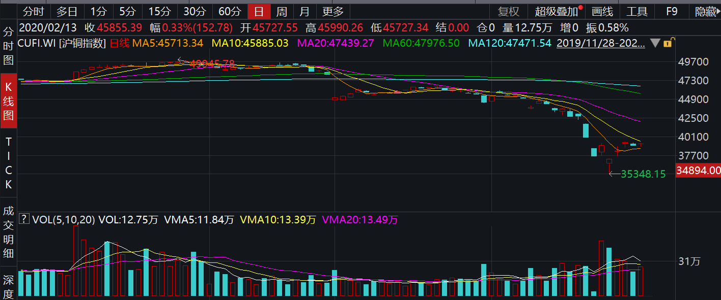
三、基本面情况
1. 现货铜精矿TC小幅下调，硫酸价格维持低位
铜冶炼粗炼费TC低位回升 | 硫酸价格继续走弱
目前铜价已经跌至全球铜矿C1成本90分位线下方，且新冠肺炎疫情在海外加速恶化，智利、秘鲁等主要产铜国都受到了波及，未来铜精矿供应预期偏紧，国内铜精矿现货TC下行压力加大，截至本周五，SMM铜精矿指数报65.32美元/吨，较上周下跌了3.03美元/吨。
硫酸价格维持低位，短期内或难以回升。由于近两年产能扩张及需求疲弱，硫酸价格自2019年以来跌跌不休，根据万得数据，2019年初全国硫酸（98%）市场价在500元附近/吨，到目前只有130元/吨，其价格变动对利润的边际影响很大。以1吨铜平均生产3.7吨硫酸计算，按硫酸跌价370元计算，以美元计损失=3.7*370/7，约195.6美元，铜精矿平均品位取25%，即吨矿以美元计损失=195.6*0.25，约48.9美元。受加工费及副产品硫酸价格共同大幅下跌的影响，冶炼厂利润被明显压缩，这也可能引发企业资金流转困难，尤其是中小民企。
中长期而言，中国冶炼产能扩张周期尚未结束，但产能扩张的副作用已经开始反噬供给增长，冶炼企业低利润、资金问题及硫酸胀库等将抑制新增产能的释放，我们现在看到的待建产能，未来不能按期投放的可能性较高。2020年3月11日，工信部表示，2020年冶炼过剩风险加剧，消费亟待拓展，国际贸易环境复杂多变，转型升级任务艰巨，全行业将按照中央经济工作会议要求，持续深化供给侧结构性改革，开展铜冶炼行业规范管理，加强行业自律，严控铜冶炼产能无序扩张。
2.国内库存节后连续两周下降，但拐点还有待观察
三大交易所显性库存 | 上海保税区库存
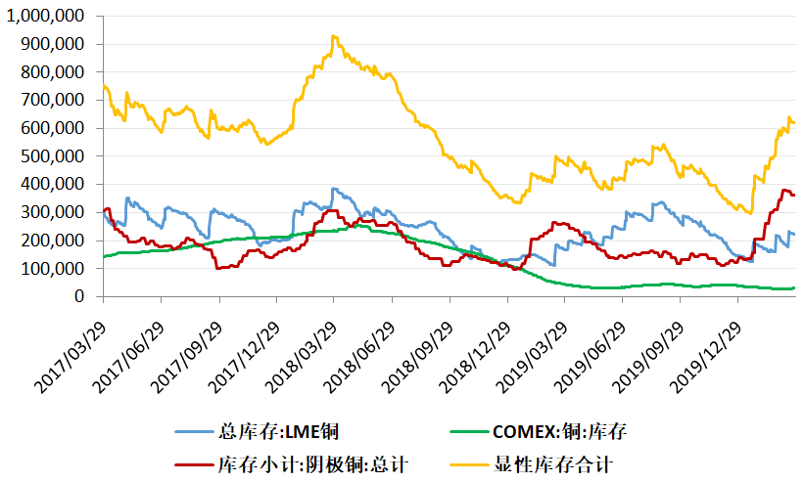

国内精铜库存季节性走势 | 三大交易所+上海保税区库存季节性走势

全球精铜库存变化
铜库存(吨） | 2020/3/27 | 2020/3/20 | 2019/3/27 | 环比增减 | 环比增减幅 | 同比增减 | 同比增减幅
LME | 223,725 | 227,875 | 169,950 | -4,150 | -1.8% | 53,775 | 31.6%
COMEX | 31,322 | 27,996 | 44,427 | 3,326 | 11.9% | -13,105 | -29.5%
SHFE | 364,040 | 377,247 | 261,412 | -13,207 | -3.5% | 102,628 | 39.3%
保税区 | 324,500 | 335,500 | 608,000 | -11,000 | -3.3% | -283,500 | -46.6%
库存合计 | 943,587 | 968,618 | 1,083,789 | -25,031 | -2.6% | -140,202 | -12.9%
产业层面看，铜价面临的主要上行压力来自于国内高库存压力，本周国内库存在节后连续第二周下降，不排除国内向外转移精铜以缓解压力，库存拐点还有待观察。截至3月27日，LME库存22.3万吨，较上周五减少4145吨；SHFE库存36.4万吨，较上周五减少1.3万吨。
3.升贴水情况及进口盈利情况
LME铜价及升贴水 | 沪铜价格及升贴水
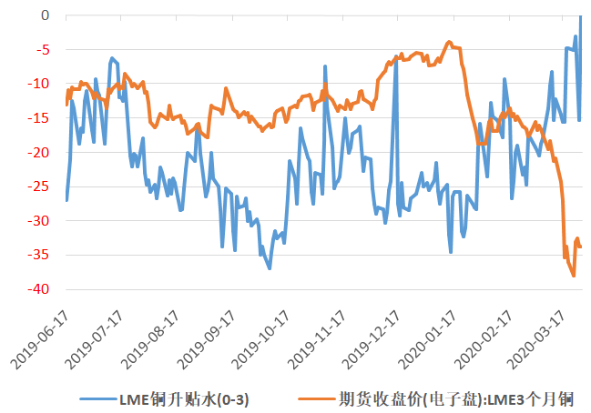 | 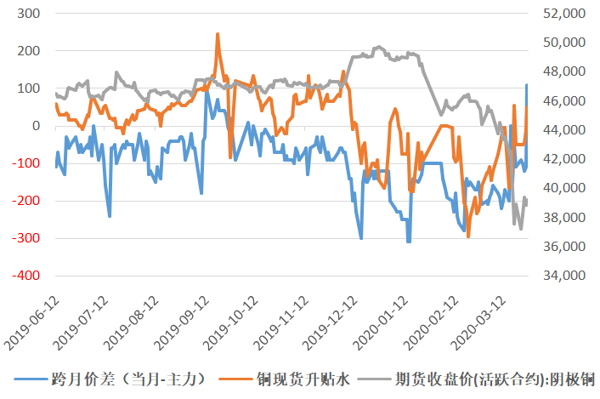

洋山铜仓单溢价 | 电解铜进口盈亏
 | 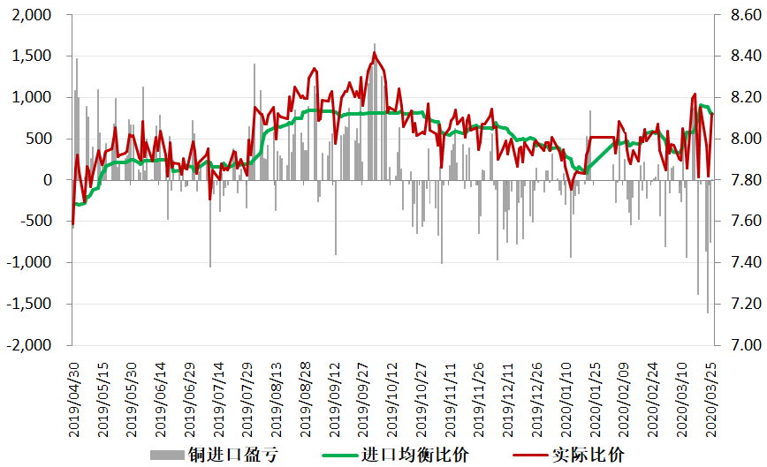

本周末，LME 现货升贴水8美元，较上周小幅扩大。3月27日洋山铜仓单平均溢价62.5美元/吨，相对于3月20日上调1美元。本周进口铜维持亏损状态。国内方面，据SMM周初沪铜延续跌势，下游接货较少，集中在贴水40-贴水10元/吨之间成交；周二后伴随铜价止跌企稳返升，市场谨慎氛围有所打破，下游采购商逢低补货积极性明显改善，叠加贸易商收货交长单，以及买现抛期者，市场集中在贴水50-贴水20元/吨之间成交活跃度有大幅提高，直至周末，铜价基本维稳于39000元/吨附近，伴随库存累库拐点的出现，市场对后市消费及政策预期提高，持货商控货抬价意愿明确，交投逐渐由卖方引领，市场由贴水快速转为升水状态，周末市场成交集中在升水30-升水80元/吨之间。

4、铜价持续下跌后精废价差快速收窄
精铜价差快速收窄至低位水平
2020年1-2月中国废铜进口量11.9万吨，同比下降48.47%。2020年前四批进口批文合计30.564万吨，而2019年批文总量未56.06万吨，今年前四批占比高达54.5%，目前看废铜进口量暂时得以保障，但3月下旬以来，海外疫情加速扩散导致马来西亚的废铜资源已无法正常出口，1-2月来看，马来西亚占废铜进口量约28.6%，未来疫情的持续或导致海外多个国家或地区的废铜供应严重受阻。
伴随电解铜价格的不断破位下跌，精废价差快速收窄至500元/吨下方的低位水平，不论冶炼端还是加工端，废铜替代精铜的优势都大大减弱。参考以前精废价差与铜价运行规律，当价差运行至500元附近低位时，会对铜价形成比较明显的支撑。但本次相对大幅下滑的精铜消费来说，废铜的替代作用可能有限，精废价差的指导作用相对以前明显减弱。
四、重要行业信息
1、SMM网讯：全球最大上市铜矿商——自由港麦克默伦公司（Freeport-McMoRan Inc）周四表示，正与秘鲁政府协商，在Cerro Verde铜矿进行有限度运营。 秘鲁总统比斯卡拉在26日当天的新闻发布会上宣布，为了进一步遏制新冠病毒扩散，经过评估，政府决定将国家紧急状态期限延长13天至4月12日。秘鲁确诊新冠肺炎人数已升至580人。 政府首次发布15天的抗疫紧急状态期后，Cerro Verde铜矿于3月16日暂时转为维保状态。 在政府的严格管控下，在秘鲁运营的矿企已被迫放缓或暂停运营。
2、工信部副部长辛国斌在国务院联防联控机制新闻发布会上表示，截至3月28日，全国规上工业企业平均开工率为98.6%，人员平均复岗率为89.9%，中小企业复工率已达到76%，3月份以来日均升幅在1个百分点左右，开工步伐明显加快。

研究所
公司研究所具有一批资深优秀的产业服务、策略实战经验的分析师，具有齐全的期货投询、金属能化农林产业研究、宏观研究、衍生品及专一品种等一体化研究职能。
研究致力于为客户提供中国资本市场前瞻性、可操作性的投资方案及各类型市场的研究报告，通过对市场进行深度挖掘，提示投资机会和市场风险，完成对资本市场现象、规律的研究探索，为辖区乃至全国的实体经营和机构运作保驾护航。
研究范围涉及目前所有商品期货以及金融衍生品；我们推崇产业链的研究；我们看重数量分析法；我们提倡研究的独立性，鼓励分析师在纷繁复杂的环境下保持清醒，保持市场观点的一致顺延。
我们将积极依托股东单位—越秀金控在宏观经济、产业领域的高端研究资源优势，以“宏观、产业和行情策略分析”为主要核心，大力推进研究市场化和标准化运作，逐步完善研究产品体系，打造具有特色品牌影响力的现代产业与金融行业的资深研究所。
核心理念：研究创造价值，深入带来远见
联系方式
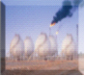
金融研究 农产品研究 金属研究 能源化工
020-22139858 020-22139813 020-22139817 020-22139824
地址：广东省广州市天河区珠江西路5号广州国际金融中心主塔写字楼第1007-1012房 邮编：510623
免责声明
本报告的信息均来源于公开资料，我公司对这些信息的准确性和完整性不作任何保证，也不保证所包含的信息和建议不会发生任何变更。我们已力求报告内容的客观、公正，但文中的观点、结论和建议仅供参考，报告中的信息或意见并不构成所述品种的操作依据，投资者据此做出的任何投资决策与本公司和作者无关。

